**Дата:** 28.11.2023 **Урок:** фізична культура **Клас:** 1 – А

**Вчитель:Довмат Г.В.**

**Тема. Шикування в шеренгу. Організовуючі та стройові вправи. Різновиди ходьби та бігу по колу і прямокутнику. Комплекс ЗРВ з гімнастичною палицею. Сід на п’ятах, руки за голову. Дихальні вправи. Групування в упорі сидячи, перекати на спину. Рухливі ігри "День і ніч", "Жива скульптура"**

**Мета** : повторити правила безпеки та поведінки на уроках фізкультури; тренувати у виконанні організовуючих вправ; загально-розвивальних вправ; продовжити знайомство з новими рухливими іграми; сприяти вихованню морально-вольових якостей: витривалості, сили, спритності, здорового способу життя.

**Опорний конспект уроку**

**І. ВСТУПНА ЧАСТИНА**

**1. Шикування в шеренгу.**

** **

**2. Різновиди ходьби.**

- ходьба звичайна (10 с);

- ходьба на носках, руки вгору (15 с);

- ходьба на п’ятах, руки за голову (15с);

- ходьба «як чапля», високо піднімаючи коліна, руки в сторони (10 с);

- ходьба звичайна (10 с).

**ІІ. ОСНОВНА ЧАСТИНА**

**1. Комплекс ЗРВ з гімнастичною палицею за покликанням**

[**https://www.youtube.com/watch?v=cc7KFyOnMtM**](https://www.youtube.com/watch?v=cc7KFyOnMtM)

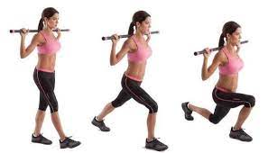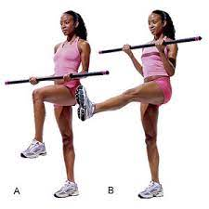

**2. Сід на п’ятах, руки за голову.**

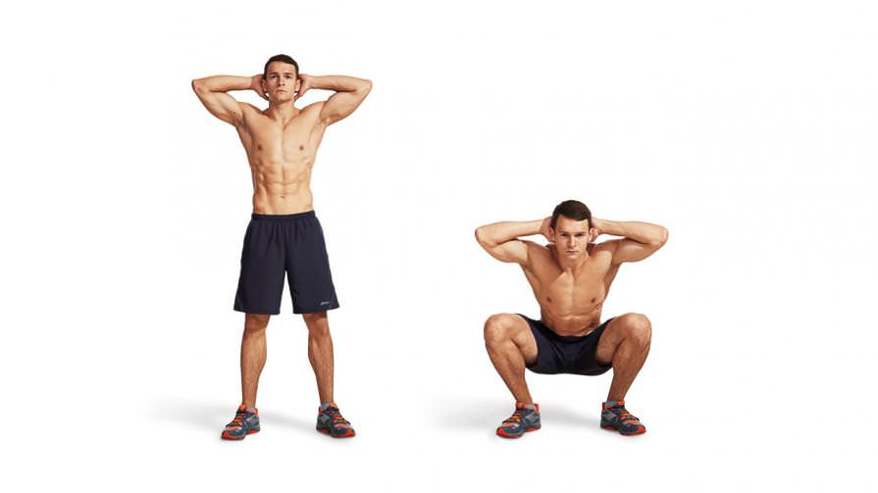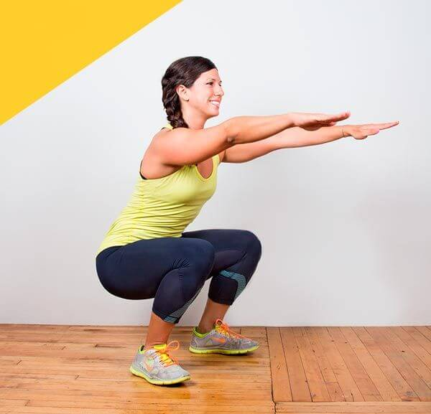

**3. Групування в упорі сидячи, перекати на спину.**

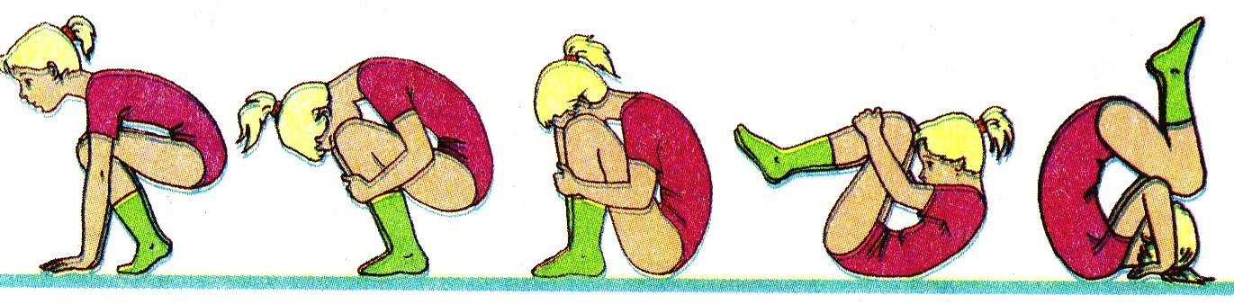

**ІІІ. ЗАКЛЮЧНА ЧАСТИНА**

**1. Танцювальна руханка.**

- Спробуй повторити танцювальну руханку за покликанням.

[***https://www.youtube.com/watch?v=oXiEnn8ZrKY***](https://www.youtube.com/watch?v=oXiEnn8ZrKY)

***Бажаю вам гарного настрою і міцного здоров’я!***